Embedded System
Francesco De Patre – 382760

Introduzione
Il sesto laboratorio introduce il protocollo Bluetooth Low Energy (BLE), utilizzato nei sistemi embedded per la comunicazione wireless a basso consumo energetico.
A differenza delle comunicazioni cablate analizzate nei laboratori precedenti, BLE consente l’interazione tra dispositivi senza connessioni fisiche, rendendolo particolarmente adatto per applicazioni IoT.
Il laboratorio fornisce una panoramica dei concetti fondamentali di BLE, come ruoli dei dispositivi, modalità di comunicazione e rappresentazione dei dati, per poi applicarli in un caso pratico di connessione tra la board e uno smartphone.

Metodologia
Il laboratorio è stato svolto utilizzando esempi predefiniti forniti dall’nRF Connect SDK, senza modificare il codice sorgente. L’attenzione è stata posta sull’osservazione del comportamento del sistema e sull’interazione tra la board e il dispositivo mobile tramite applicazioni BLE.
Sono stati utilizzati strumenti di scansione BLE su smartphone per monitorare la connessione e verificare il corretto funzionamento del sistema.

Sezione LAB

Obiettivo tecnico
Comprendere i concetti base di BLE e verificare una connessione tra dispositivo embedded e smartphone.

Cosa è stato fatto durante il laboratorio
È stato compilato ed eseguito un esempio BLE per stabilire una connessione tra Thingy:53 e smartphone, utilizzando il telefono per controllare il LED del dispositivo.

Cosa si può capire
BLE è progettato per basso consumo e comunicazioni intermittenti in cui esistono ruoli distinti (peripheral/central) e la comunicazione avviene tramite servizi e caratteristiche (GATT)

Problemi riscontrati
I problemi riscontrati riguardano la connessione tra la board Thingy:53 e l’applicazione nRF Connect per iOS.

Miglioramenti possibili
Approfondire la configurazione dei servizi BLE e personalizzare le caratteristiche per applicazioni specifiche.

Evidenze
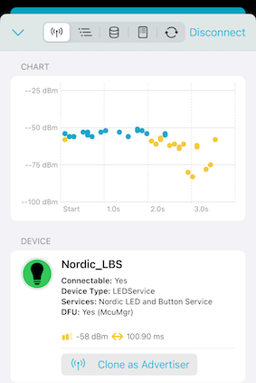 | 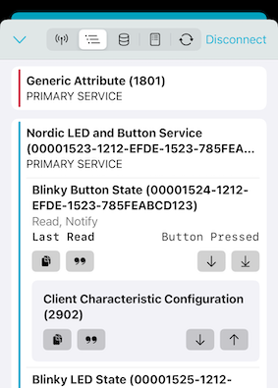 | 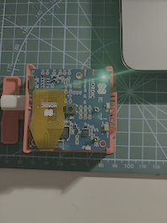

GenAI Statement
Durante lo svolgimento dei laboratori e la redazione del presente report sono stati utilizzati strumenti di Generative AI come supporto allo studio e alla scrittura.

In particolare, tali strumenti sono stati impiegati per:
- migliorare la qualità espositiva del report, rendendo il testo più chiaro, strutturato e coerente;
- facilitare la comprensione della documentazione tecnica relativa ai diversi moduli del corso (ad esempio nRF Connect SDK e Toolchain);
- supportare la traduzione e riformulazione dei contenuti, al fine di ottenere una terminologia tecnica più precisa;
- assistere nella risoluzione di problemi pratici, in particolare legati alla compatibilità tra il sistema utilizzato (computer personale), gli strumenti software e la board utilizzata nei laboratori.
Tutti i contenuti generati con il supporto di strumenti di GenAI sono stati revisionati criticamente, verificati e adattati sulla base della comprensione personale degli argomenti trattati.

